IOS 重构框架文档

1. 项目目录

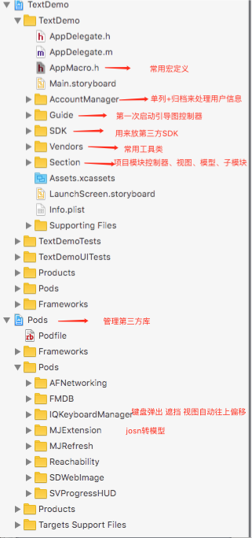

2. Vendors文件

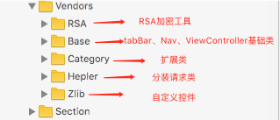

3.